Előtérben a minőség: újabb mérföldkőhöz érkezett a Széchenyi István Egyetem képzésfejlesztési programja
A győri Széchenyi István Egyetem újabb fontos állomáshoz érkezett: a közelmúltban megrendezett „Képzési innovációk a felsőoktatásban – Fókuszban a piaci kapcsolatok” című konferencián bemutatta az elmúlt időszakban elindított pilotképzések tapasztalatait és áttekintést adott a nemzetközi akkreditációhoz kapcsolódó fejlesztési irányokról. Az eseményen felsőoktatási szakpolitikai szereplők, intézményi és kari vezetők, oktatók, valamint vállalati partnerek is jelen voltak.
„Nem elegendő jónak lenni, annak is kell látszani” – hangsúlyozta dr. Kovács Zsolt, a Széchenyi István Egyetem általános és oktatási elnökhelyettese azon a konferencián, amelynek középpontjában az intézmény képzésfejlesztési reformja állt. Ezzel arra utalt, hogy a minőségfejlesztés és az átlátható működés miatt elengedhetetlenek a hazai és nemzetközi akkreditációk. „A célunk az, hogy a hallgatóink által megszerzett diploma ne csak Magyarországon, hanem nemzetközileg is értéket képviseljen” – tette hozzá.
Az eseményen kiemelt figyelmet kaptak a pilotképzések eredményei. Ennek kapcsán elhangzott: a 2024/2025-ös tanévben több mint száz hallgató vett részt kompetenciafejlesztő tréningeken, köztük önismereti, problémamegoldó és tanulásmódszertani modulokon. Emellett több szakon projektalapú kurzusokat is elindítottak, amelyek során a hallgatók valódi vállalati kihívásokra dolgoztak ki megoldásokat. A kereskedelem és marketing, valamint a turizmus és vendéglátás szakos hallgatók prezentációi nemcsak az oktatókat, de az együttműködő vállalkozásokat is lenyűgözték: több ötlet konkrét megvalósításra is alkalmasnak bizonyult.
Egy másik kitűnő példa a Gépészmérnöki, Informatikai és Villamosmérnöki Kar Informatika Tanszéke és az Audi Iskola közös együttműködése volt. Dr. Kovács Katalin tanszékvezető egyetemi docens elmondta: „A hallgatók hét csapatot alkotva nyelvi gyakorló szoftvert fejlesztettek az intézmény számára. Ennek alapfunkciói ma már működnek, december végére pedig elkészül a végleges változat is. A résztvevők nemcsak informatikai tudásukat mélyítették el, hanem olyan készségeket és képességeket is szereztek, amelyek nélkülözhetetlenek a munkaerőpiacon.” Dr. Deé‑Kovács Katalin, az Audi Iskola oktatója és pályaorientációs felelőse, a Széchenyi István Egyetem Képzésfejlesztési Központjának szakértője hozzátette: a hallgatók olyan gyakorlati tudást sajátítottak el, mint a konfliktuskezelés, empátia, felelősségvállalás és a strukturált gondolkodás. „Nagyon élveztem velük a közös munkát, mindig pontosan megjelentek a megbeszéléseken, és meggyőződésem, hogy a valós munkaerőpiaci környezetre teljes mértékben felkészült fiatalokká váltak” – emelte ki.
„A tapasztalatok igazolták, hogy a hallgatók rendkívül motiváltak, ha életszerű feladatokat kapnak. A céges partnereink nyitottak, és közülük sokan jelezték, hogy hosszú távon is szívesen együttműködnének velünk” – mondta el Kiss Szabolcs, a Hallgatói Projekttámogató Program vezetője.
A rendezvényen Pósánné Rácz Annamária felsőoktatásért és felnőttképzésért felelős helyettes államtitkár kiemelte: a magyar felsőoktatás az elmúlt években jelentős versenyképességi fordulaton ment keresztül, amelyben a Széchenyi-egyetem aktív alakítóként van jelen. „A fiatalok sikeressége a nemzet sikerének záloga” – hangsúlyozta, hozzáfűzve, hogy a globális munkaerőpiaci változásokhoz való alkalmazkodás elengedhetetlenné teszi a készségfejlesztést, a nemzetközi mobilitást és az ipari partnerekkel való együttműködést.
A konferencia plenáris szekciójában szó esett többek között az Építész-, Építő- és Közlekedésmérnöki, valamint a Kautz Gyula Gazdaságtudományi Kar folyamatban lévő akkreditációiról is. Dr. Happ Éva, a Képzésfejlesztési Központ vezetője előadásában kiemelte: céljuk, hogy minden szakon tanácsadó testület segítse az oktatás és a munkaerőpiac összehangolását. Megjegyezte: fontos, hogy partnereik lássák, évről évre értékelik szakjaikat, és nyitottak a munkaerőpiacról érkező visszajelzésekre és a javaslatokra.
Sajtókapcsolat:
- Hancz Gábor, igazgató
- Kommunikációért és Sajtókapcsolatokért Felelős Igazgatóság
- +36 96 503 400/3788
- hancz.gabor@sze.hu
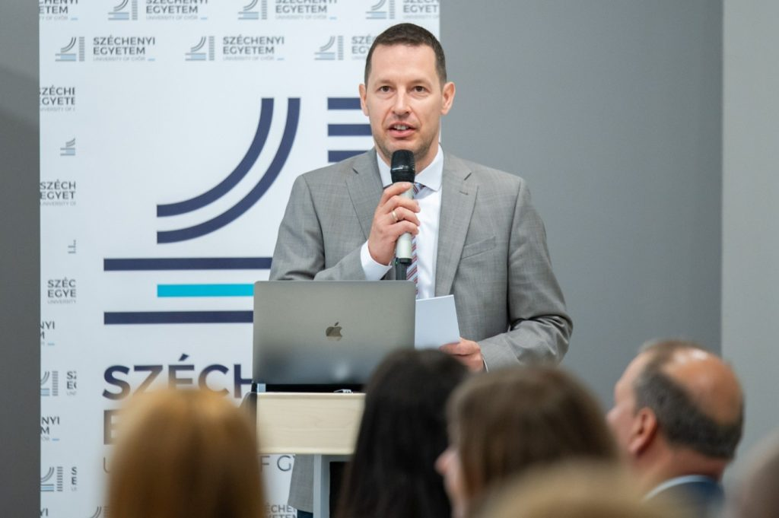 | © Fotó: Korinek Bettina/Széchenyi István Egyetem
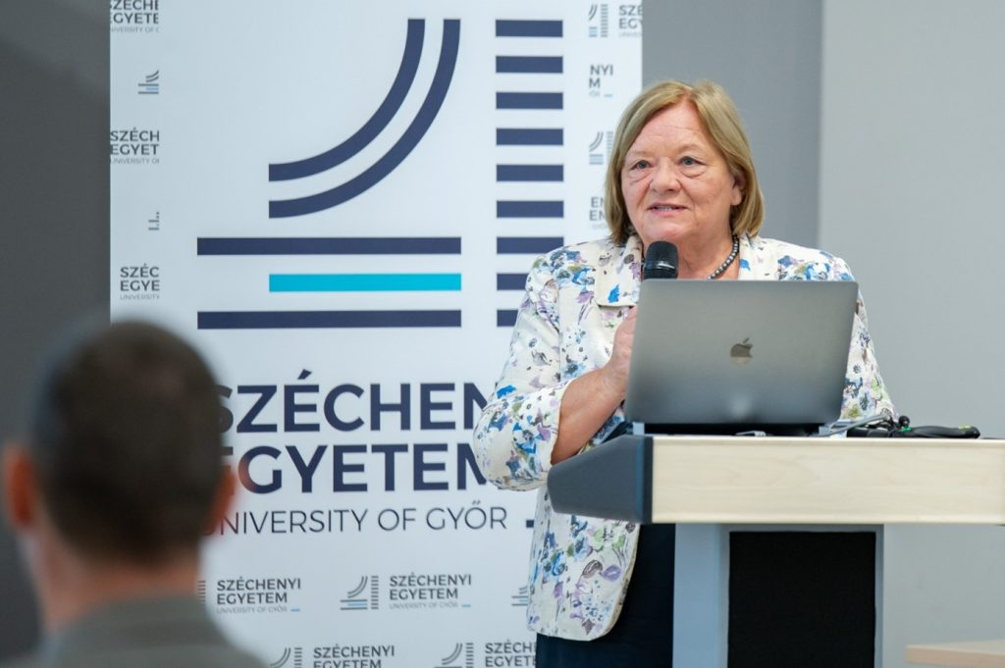 | © Fotó: Korinek Bettina/Széchenyi István Egyetem
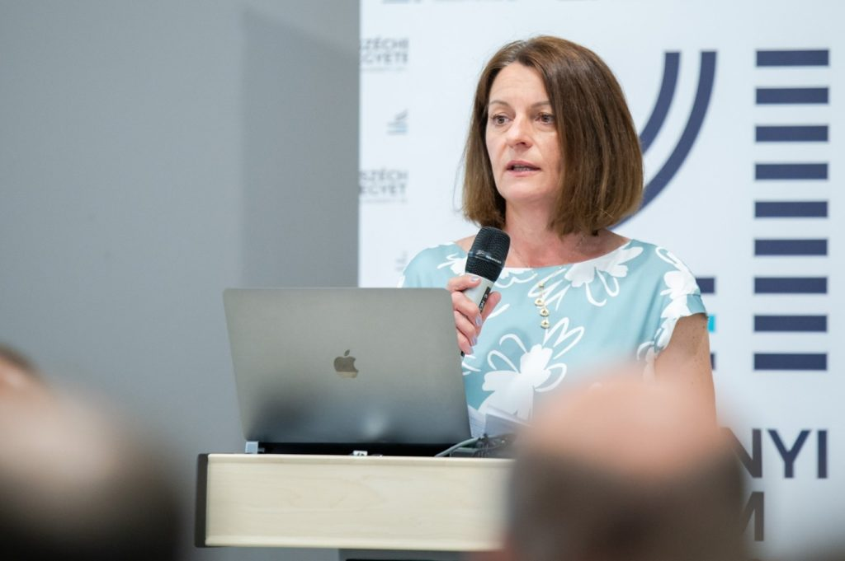 | © Fotó: Korinek Bettina/Széchenyi István Egyetem
Eredeti tartalom: Széchenyi István Egyetem
Továbbította: Helló Sajtó! Üzleti Sajtószolgálat
Ez a sajtóközlemény a következő linken érhető el:

